Отчёт по лабораторной работе №1
Компьютерный практикум по статистическому анализу данных
Julia. Установка и настройка. Основные принципы.
Выполнил: Исаев Булат Абубакарович,
НПИбд-01-22, 1132227131
Содержание
1 Цель работы 1
2 Выполнение лабораторной работы 1
2.1 Подготовка инструментария к работе 1
2.2 Основы синтаксиса Julia на примерах 4
2.3 Самостоятельная работа 6
3 Вывод 10
4 Список литературы. Библиография 10

1 Цель работы
Основная цель работы — подготовить рабочее пространство и инструментарий для работы с языком программирования Julia, на простейших примерах познакомиться с основами синтаксиса Julia.

2 Выполнение лабораторной работы

2.1 Подготовка инструментария к работе
Так как мы используем ОС типа Windows для различных установок будем использовать менеджер пакетов Chocolatey (https://chocolatey.org/), который устанавим через Administrative Shell (рис. 1):
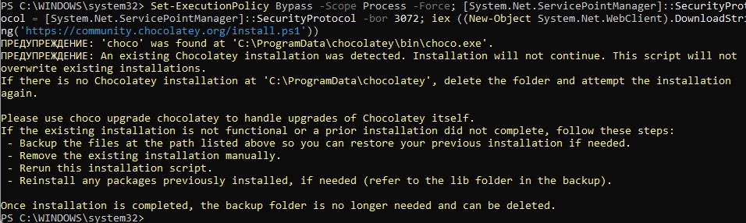
Рис. 1: Установка менеджера пакетов Chocolatey
Далее посредством установленного менеджера установим Far Manager, Notepad++, Julia, Anaconda Distribution (Python 3.x) (рис. 2 - рис. 5):
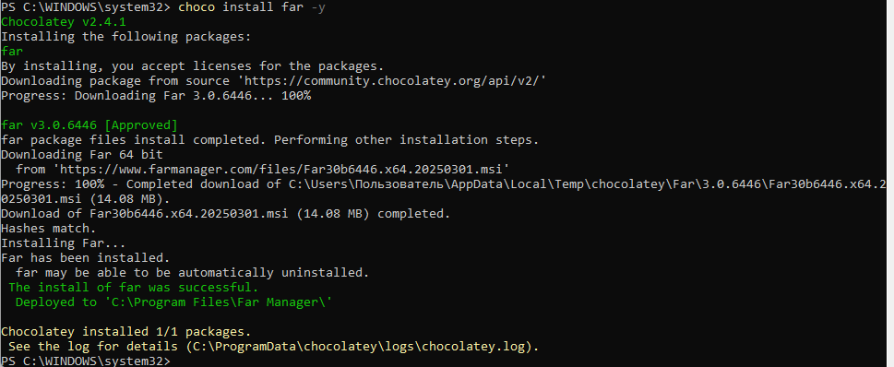
Рис. 2: Установка Far Manager
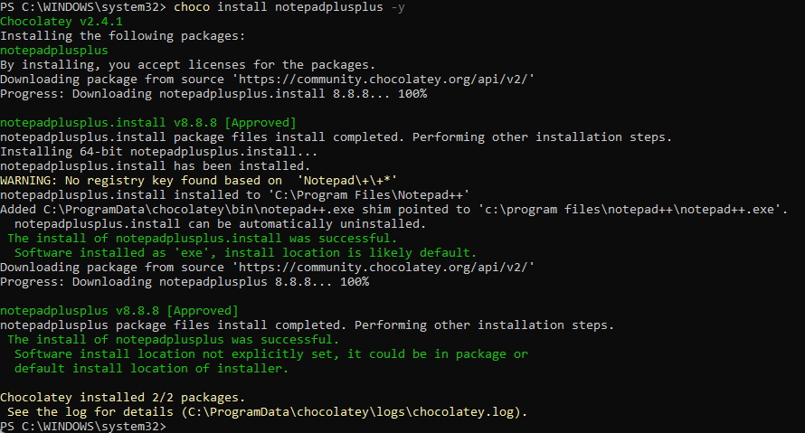
Рис. 3: Установка Notepad++
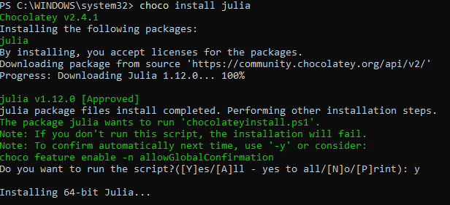
Рис. 4: Установка Julia
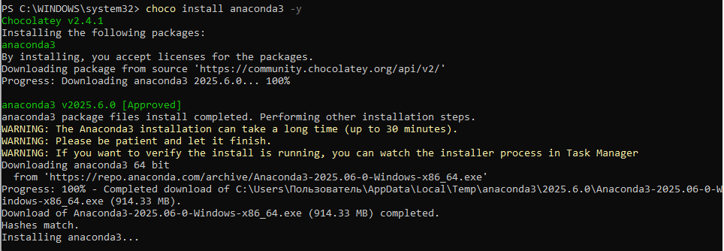
Рис. 5: Установка Anaconda Distribution (Python 3.x)
Сдедующим шагом установим пакеты для работы с Jupyter. Для этого перейдём в пакетный режим Julia, нажав на клавиатуре знак закрывающейся квадратной скобки ], затем введём add IJulia (рис. 6):
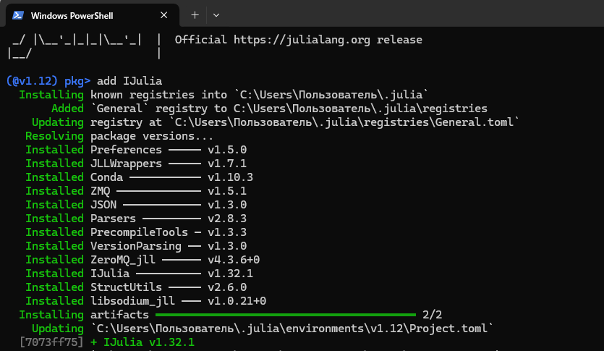
Рис. 6: Установка пакетов для работы с Jupyter

2.2 Основы синтаксиса Julia на примерах
Для начала потренируемся с определением типов числовых величин (рис. 7):
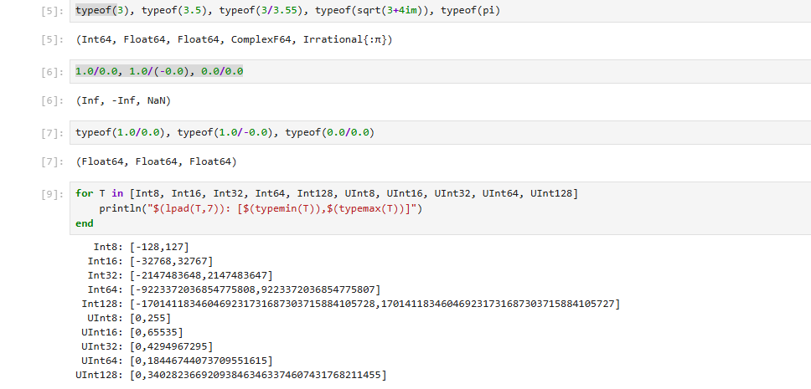
Рис. 7: Примеры определения типа числовых величин
После чего приступим к рассмотрению приведения аргументов к одному типу (рис. 8):
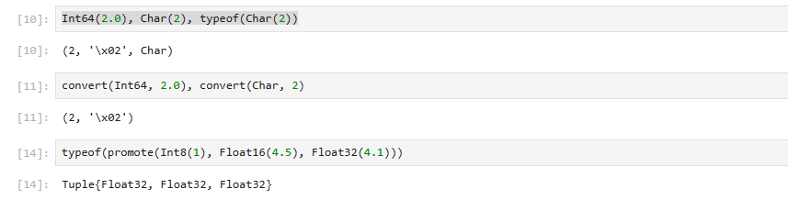
Рис. 8: Примеры приведения аргументов к одному типу
И рассмотрим примеры определения функций (рис. 9), а также работу с массивами (рис. 10):
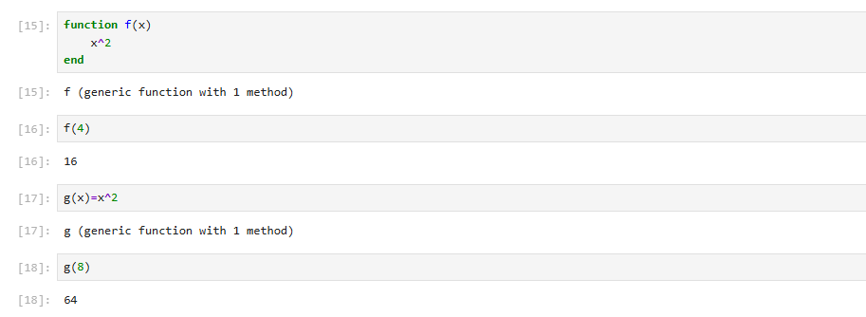
Рис. 9: Примеры определения функций
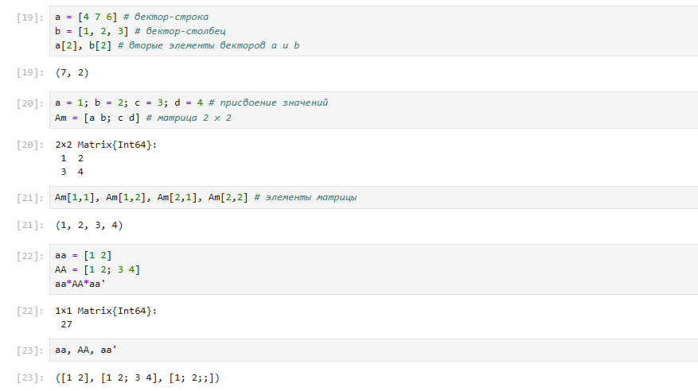
Рис. 10: Примеры работы с массивами

2.3 Самостоятельная работа
В первом задании ма рассмотрим основные функции для чтения / записи / вывода информации на экран. Для этого составим свои примеры (рис. 11):
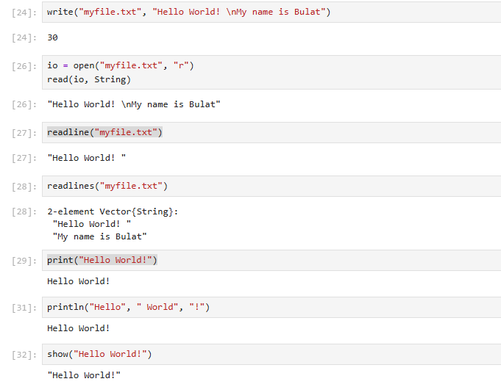
Рис. 11: Примеры работы с функциями для чтения/записи/вывода информации на экран
Во втором задании состаивим пример для функции parse() (рис. 12):
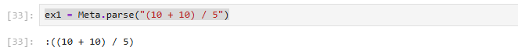
Рис. 12: Пример работы с функцией parse
Далее изучим синтаксис Julia для базовых математических операций с разным типом переменных (рис. 13 - рис. 14):
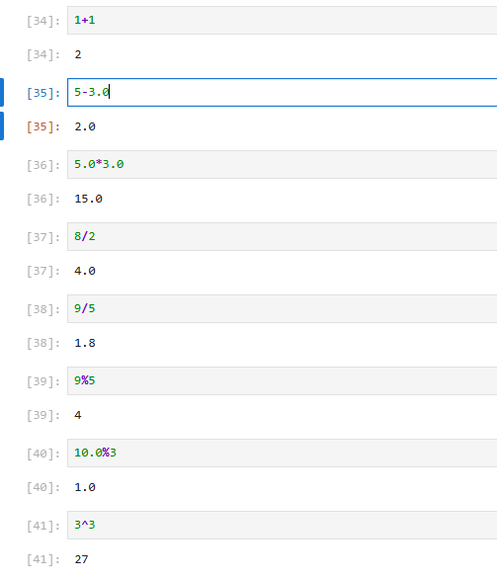
Рис. 13: Примеры работы базовых математических операций
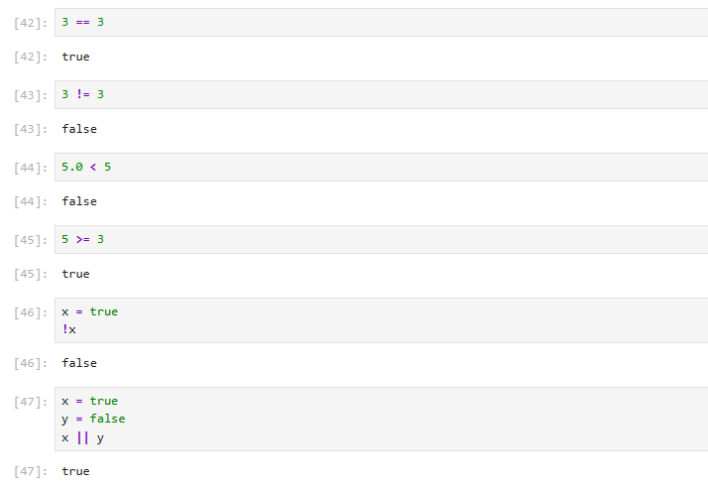
Рис. 14: Примеры работы базовых математических операций
В конце работы приведём несколько примеров с операциями над матрицами (рис. 15):
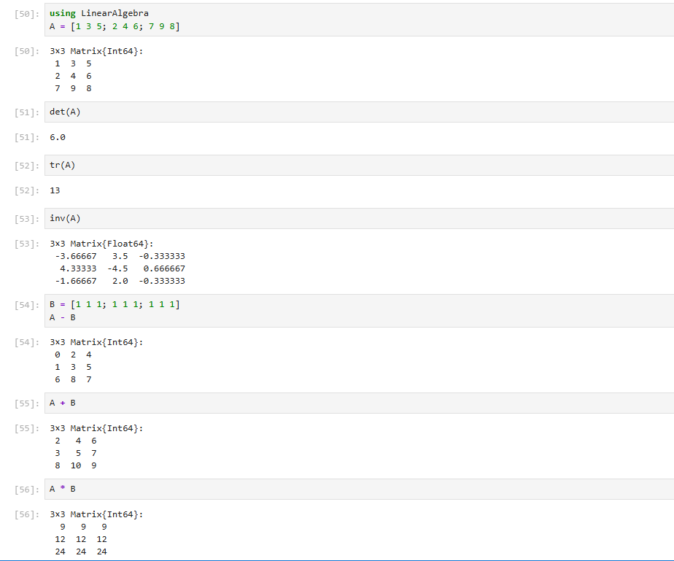
Рис. 15: Примеры работы с операциями над матрицами

3 Вывод
В ходе выполнения лабораторной работы были получены навыки по подготовке рабочего пространства и инструментария для работы с языком программирования Julia, а также познакомились на простейших примерах с основами синтаксиса Julia.

4 Список литературы. Библиография
[1] Julia Documentation: https://docs.julialang.org/en/v1/

